*Плоскостопие*

*Примерный перечень специальных упражнений.*

Комплекс упражнений при плоскостопии в исходных положениях сидя на стуле (1—8) и стоя (9—18) *(по В.П.Илларионову):*

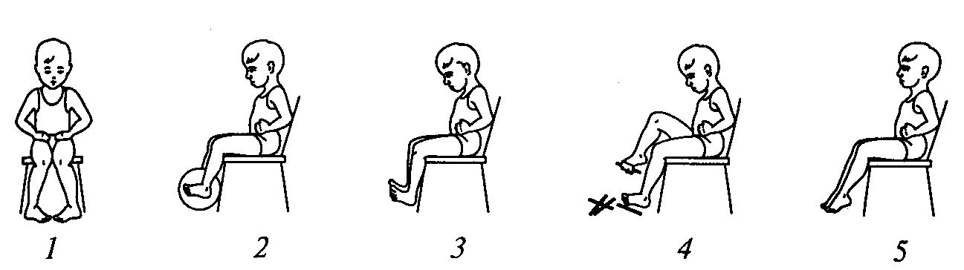

1 — разведение и сведение пяток, не отрывая носков от

пола;

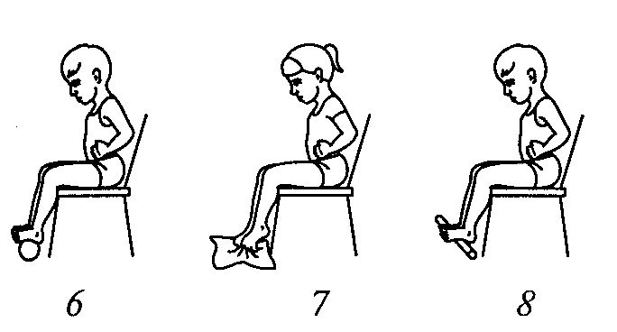2 — захватывание стопами мяча и приподнимание его;

3 — максимальное сгибание и разгибание стоп;

4 — захватывание и приподнимание пальцами ног

различных предметов (камешков, карандашей и

др.);

5 — скольжение стопами вперед и назад с помо­щью

пальцев;

6— сдавливание стопами резинового мяча;

7 — собираний пальцами ног матерчатого коврика в

складки;

8 — прокатывание палки стопами;

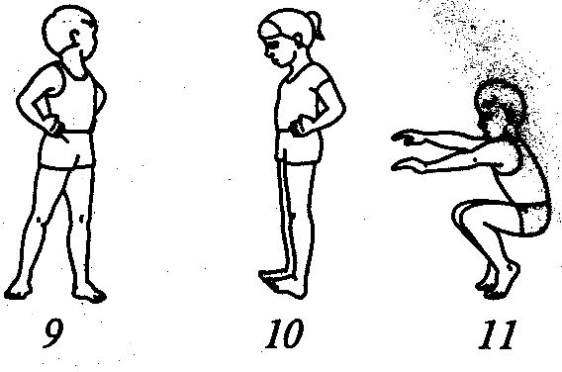9 — повороты туловища без смещения;

10 — перекат с пятки на носок и обратно;

11 — полуприседания и приседания на носках; руки в

стороны, вверх, вперед;

12 — лазания по гимнастической стенке;

13 — ходьба по гимнастической палке;

14 — ходьба по бруску с наклонными плоскостями;

15 — ходьба по ребристой доске;

16 — ходьба на носках вверх и вниз по наклонной плоскости;

17 — ходьба по поролоновому матрацу;

18 — ходьба на месте по массажному коврику

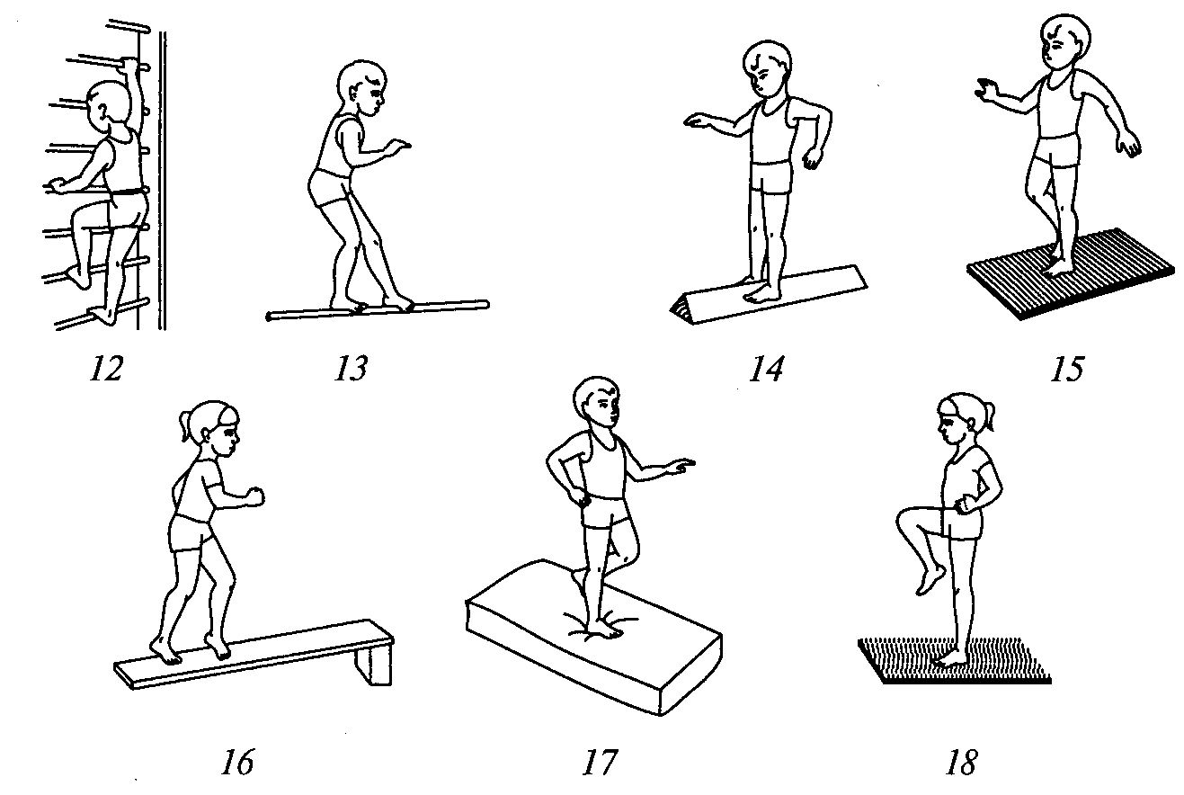

Примерный перечень упражнений, выполняемых в различных исходных положениях.

(С.Н.Попов, Н.М.Валеев, Т.С.Гарасева)

ИСХОДНОЕ ПОЛОЖЕНИЕ — ЛЕЖА НА СПИНЕ

1. И. П. — ноги прямые, попеременное вытягивание носков стоп с одновременным поворотом стоп во внутрь, 8—10 раз.

2. И. П. — то же. Скользящие движения стопой одной ноги по голени другой, стараясь подошвенной поверхностью ноги охватить голень, 8—10 раз каждой ногой.

3. И. П. — ноги согнуты в коленях, носки вместе, пятки врозь. Попеременно отрывать пятки от пола, 8—10 раз.

4. И. П. — ноги согнуты, колени вместе. Поочередно, отрывать пятки от пола и носки, 8—10 раз.

ИСХОДНОЕ ПОЛОЖЕНИЕ — СИДЯ НА СТУЛЕ

1. И. П. — ноги выпрямлены. Максимально сгибать, вытягивать и спокойно разгибать стопы, 8—10 раз.

2. И.П. — то же. Описать круги стопами внутрь и наружу, 8—10 раз.

3 И. П. — то же. Поочередно захватывать пальцами ног раз личные предметы (палки, карандаши и т. д.), 20—30 раз каждой ногой.

4. И. П. — то же. Согнуть пальцы ног и держать в таком положении 5—10 секунд. Повторить 15—20 раз.

ИСХОДНОЕ ПОЛОЖЕНИЕ — СТОЯ НА МЕСТЕ

1. Перекаты с пяток на носки и обратно. 10—15 раз.

2. Приседание на носках. 5—8 раз.

3. Вытянув вперед руки, поднять пальцами ног носовой платок, кусочки материи попеременно, 5—8 раз.

4. Стоя на гимнастической палке вдоль, передвигаться на палке вперед и назад, балансируя. Стопы ставить на палку вдоль. 2—3 перехода.

5. Ноги вместе, руки на поясе, поочередно ставить ногу назад на носок, в сторону на носок, 8—10 раз.

6. Катание мячей стопой, 3—6 мину